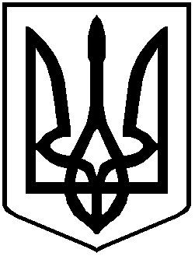
УКРАЇНА
НОВОСЕЛИЦЬКА МІСЬКА РАДА
ЧЕРНІВЕЦЬКОГО РАЙОНУ
ЧЕРНІВЕЦЬКОЇ ОБЛАСТІ

РІШЕННЯ № 13/10

21.10.2021 року | ХІІІ сесія VIII скликання

Про затвердження Акту приймання передачі майна комунальної власності Новоселицької міської ради в комунальну власність Чернівецької міської ради

Беручи до уваги звернення Чернівецького міського голови, у відповідності до рішення Новоселицької міської ради від 30.09.2021 року № 12/19 «Про надання згоди на передачу майна комунальної власності Новоселицької міської ради в комунальну власність Чернівецької міської ради», враховуючи висновки та рекомендації постійних комісій Новоселицької міської ради, керуючись ст. 26 та 60 Закону України «Про місцеве самоврядування в Україні», міська рада вирішила:

1. Затвердити Акт приймання передачі майна комунальної власності Новоселицької міської територіальної громади в особі Новоселицької міської ради в комунальну власність Чернівецької міської ради що додається.
2. Передати майно в комунальну власність Чернівецької міської ради згідно Акту приймання передачі майна.
3. Відділу бухгалтерського обліку та звітності апарату виконавчого комітету Новоселицької міської ради внести відповідні зміни до бухгалтерського обліку.
3. Контроль за виконанням даного рішення покласти на постійну комісію міської ради з питань бюджету, соціально – економічного розвитку та міжнародної співпраці та постійну комісію з питань комунальної власності, житлово – комунального господарства, розвитку інфраструктури та надзвичайних ситуацій.

Міський голова Марія НІКОРИЧ

